**まなびっく（（一社）檜山地域人材開発センター）**

**令和７年度春季「技能講習」受講生を募集します！**

「2050年カーボンニュートラル」の実現への切り札として、熱視線が注がれている洋上風力発電。現在北海道では「日本海桧山沖」が「有望区域」

に指定されています。将来的な洋上風力発電事業の業務のため、貴方も資格取得を目指しませんか。

**小型移動式クレーン運転技能講習**



■**日　程：令和7年５月１5日（木）～１7日（土）**

（3日間20Hコースと16hコース）

**■時　間**：15日(8:50-17:10)16日(9:00-17:20)

17日(8:30-17:00)

・クレーン・デリック・揚貨装置いずれかの運転免許所有者及び玉掛けまたは床上操作式クレーン技能講習終了者(16hｺｰｽ)

・１８歳以上(20hコース)

**フォークリフト運転技能講習**



■**日　程：令和7年５月7日（水）～１0日（土）**

**■時　間**：7日(8:50-18:10)8～9日(8:00-17:00)

10日(8:00-18:00)

・大型自動車免許、中型自動車免許、普通自動車免許又は、大型特殊自動車運転免許（ｶﾀﾋﾟﾗを有する自動車のみを運転することを免許の条件とするものに限る）を有する方（31hコース）

**玉掛け技能講習**

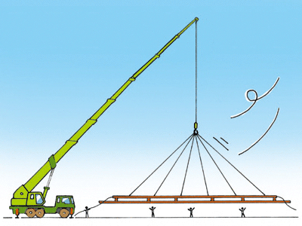

■**日　程：令和7年４月２3日（水）～２5日（金）**

（3日間19Hコースと15hコース）

**■時　間**：23日(8:50-17:10）24日(8:50-16:10)

　　　　25日(8:20-17:00)

・クレーン関係の運転士免許所有者または技能講習終了者(15hコース)

・１８歳以上(19hコース)

**■受講料：２８，１０５円（19h）**

**２５，９０５円（15h）**

■**受講料：４０，１５０円（4日間31H）**

**■受講料：３８，００５円（20h）**

**３５，８０５円（16h）**

|  |  |
| --- | --- |
| 受講会場 | **（一社）檜山地域人材開発センター**　江差町字南ヶ丘7-172 |
| 定　　員 | **各コースとも１０名　※先着順　　※申し込みが少ない場合は中止することがあります。** |
| 申込方法 | **人材開発センターへ電話またはHPから事前予約をして下さい。**　※詳細は下記HPをご覧ください。  URL:[【公式】檜山地域人材開発センター運営協会 まなびっく (hiyama-manabikku.or.jp)](https://hiyama-manabikku.or.jp/) |
| 申込締切日 | **玉掛け：令和７年４月１４日（月）　フォークリフト：４月２５日（金）　小型移動式クレーン：５月７日（水）** |
| 講習委託先 | （公社）北海道労働基準協会連合会函館支部　TEL０１３８－４４－０５００ |
| 申込み・問合せ先 | **（一社）檜山地域人材開発センター　江差町字南ヶ丘7-172　℡0139-52-0160 FAX0139-52-0188　※受付時間8:45-17:00** |